МБДОУ Кашарский д/с №2 «Сказка»

Беседа с практическим занятием, посвящённая первой акции «Дарю#Тепло»

Старшая группа

Воспитатель: Гаврилова Е. Н.

16 февраля 2024 г

**Цель:** формирование у детей представления о добрых и плохих поступках; развитие у детей мотивации на совершение добрых поступков.

**Задачи**:

- расширять знания детей о добрых поступках;

- формировать умение оценивать свои поступки и поступки сверстников;

- обогащать словарь детей понятиями «доброта», «полезное дело»

- формировать у детей умение грамматически правильно высказывать свои мысли;

- упражнять детей в подборе антонимов;

**Ход занятия:**

1.Организационный момент. Дети с воспитателем прослушиваю куплет песенки «Что такое доброта»

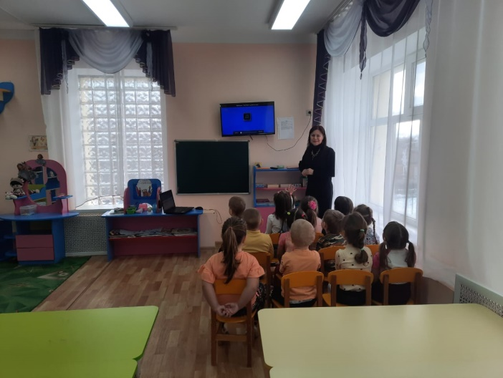

**Воспитатель:** Ребята, я рада видеть ваши добрые глазки, лучистые личики! О чём наша песенка, которую мы с вами прослушали?

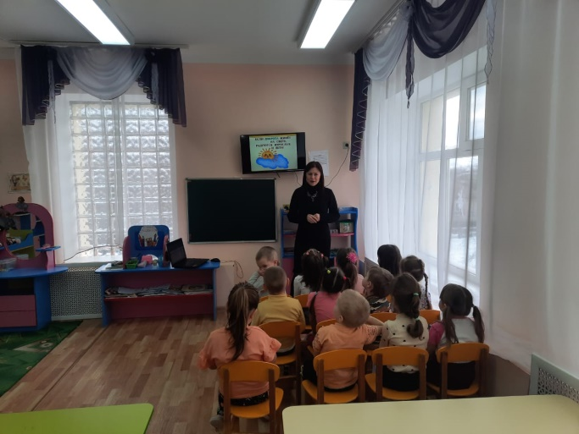

**Воспитатель:**Правильно, о доброте. Улыбнитесь друг другу, поделитесь хорошим настроением со своими друзьями.

**Воспитатель:** А теперь повторяйте за мной:

Пусть наша добрая улыбка *(руки прикасаются к уголкам рта)*

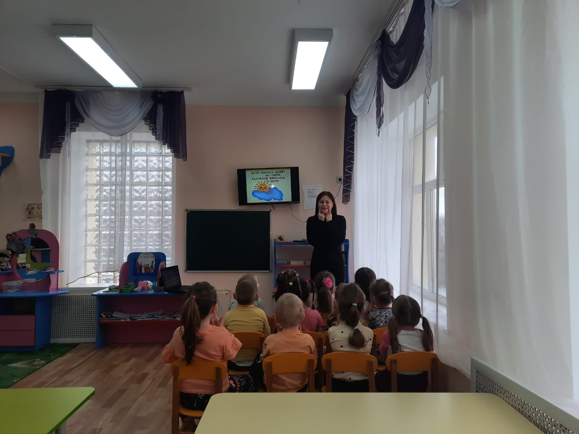

Согреет всех своим теплом,*(руки прикладываются к сердцу)*

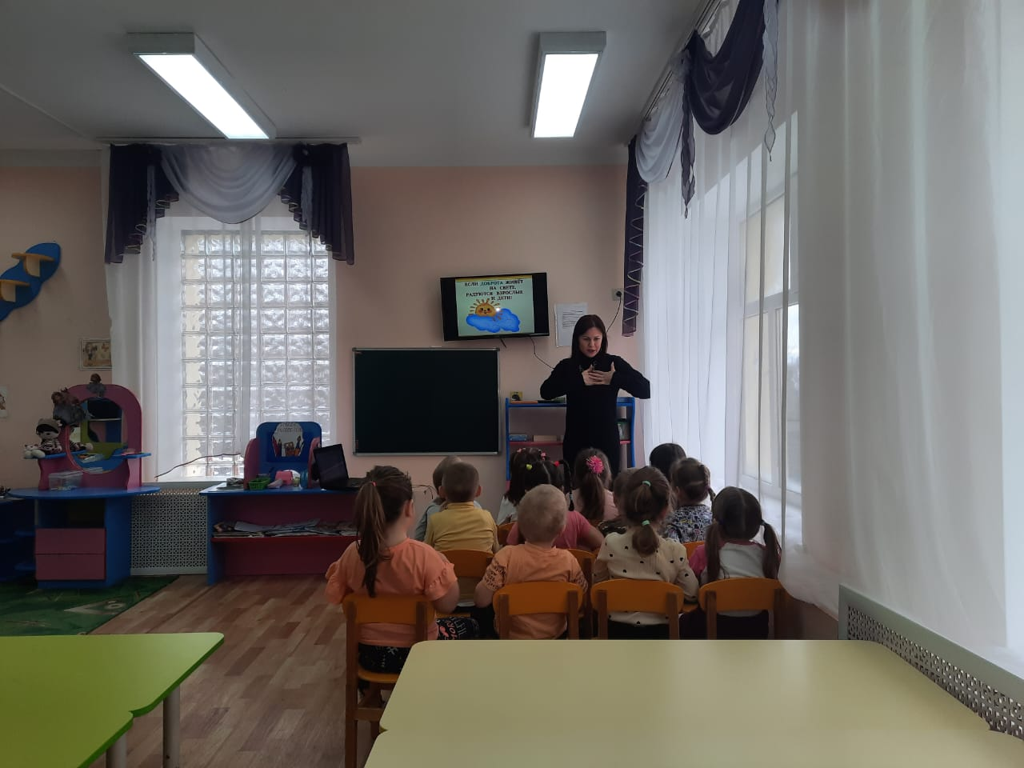

Напомним нам, как важно в жизни *(руки вперёд, пальцы, как солнечные лучи)*

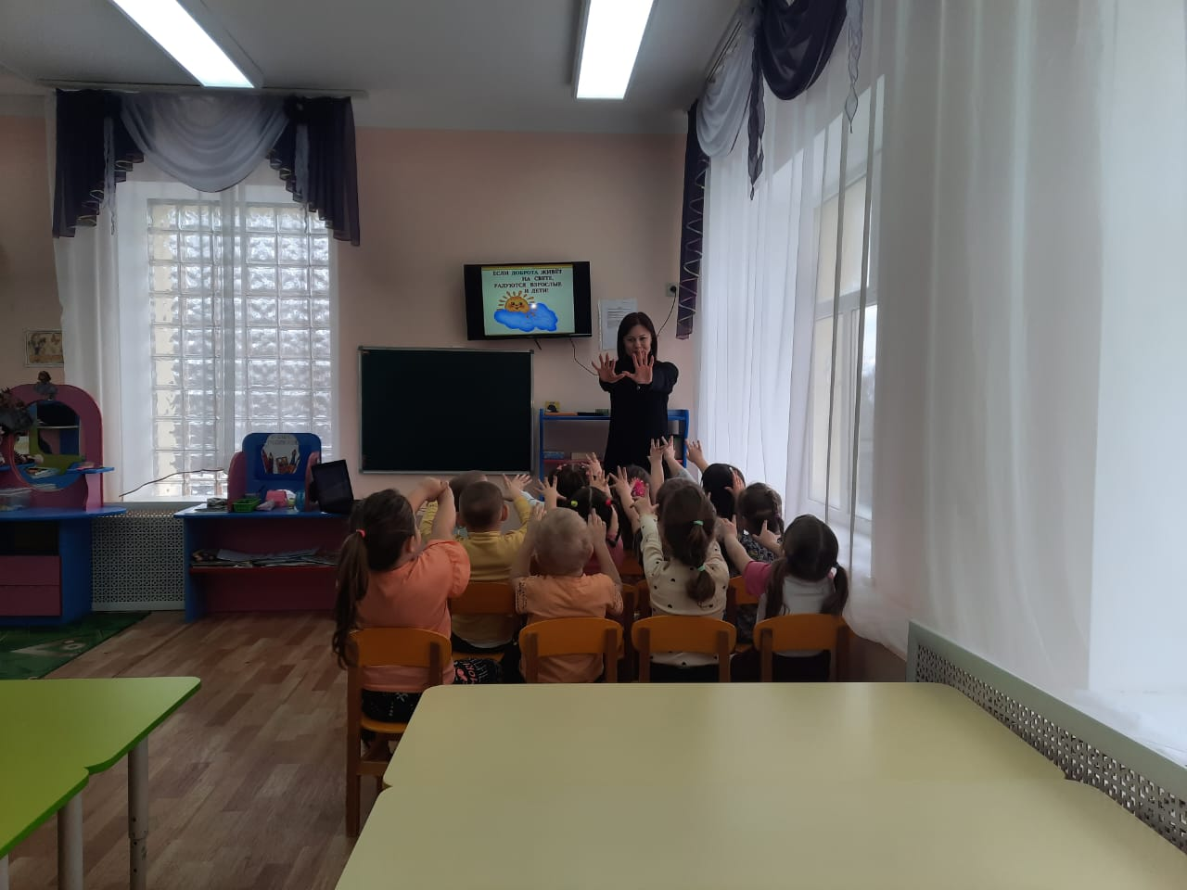

Делиться счастьем и добром! *(руки в стороны)*

**Воспитатель:** Ребята, а что такое добро?

**Дети:** Добро – это всё самое лучшее, приятное и полезное на Земле.

**Воспитатель:** А когда добро попадает в человека, какой он становится?

**Дети:** Добрый.

**Воспитатель:** Про такого человека говорят, в нём поселилась Доброта. Такой человек совершает добрые поступки, помогает другим людям и заботится о них. Такой человек проявляет заботливое отношение к любым живым существам на Земле.

2. Основная часть

**1. Дидактическая игра «Хорошо – плохо»**

**Воспитатель:**Я предлагаю вам поиграть в игру «Хорошо – плохо». Я называю поступок, а вы говорите хороший это поступок или плохой.

- придя в детский сад, поздороваться со всеми детьми и взрослыми

- помочь маме вымыть посуду

- показывать язык товарищу

- толкаться

- поиграть и убрать игрушки за собой

- бросать бумажки на пол

- всегда говорить правду

- порвать новую книжку

- пожалеть плачущего

- подраться с другом

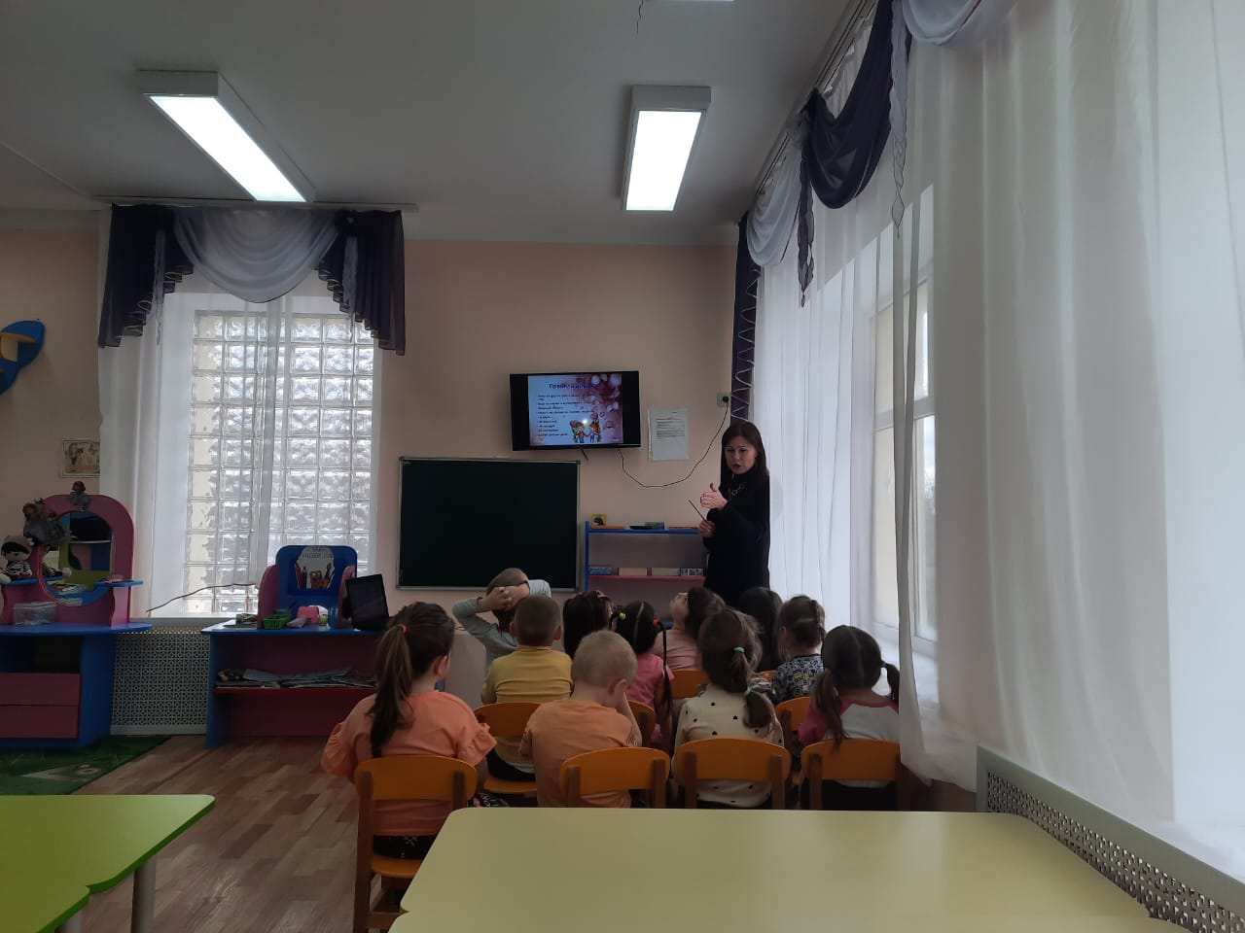

Я вижу, что вы знаете, какие поступки плохие, а какие хорошие. Плохие поступки могут огорчить ваших близких и ваших друзей. Я надеюсь, что вы всегда будете совершать только хорошие поступки.

**2. Дидактическая игра «Найди выход из ситуации»**

**Воспитатель:** Ребята, я предлагаю вам рассмотреть картинки. Внимательно посмотрите на них и скажите, что надо сделать, чтобы поступок стал хорошим.

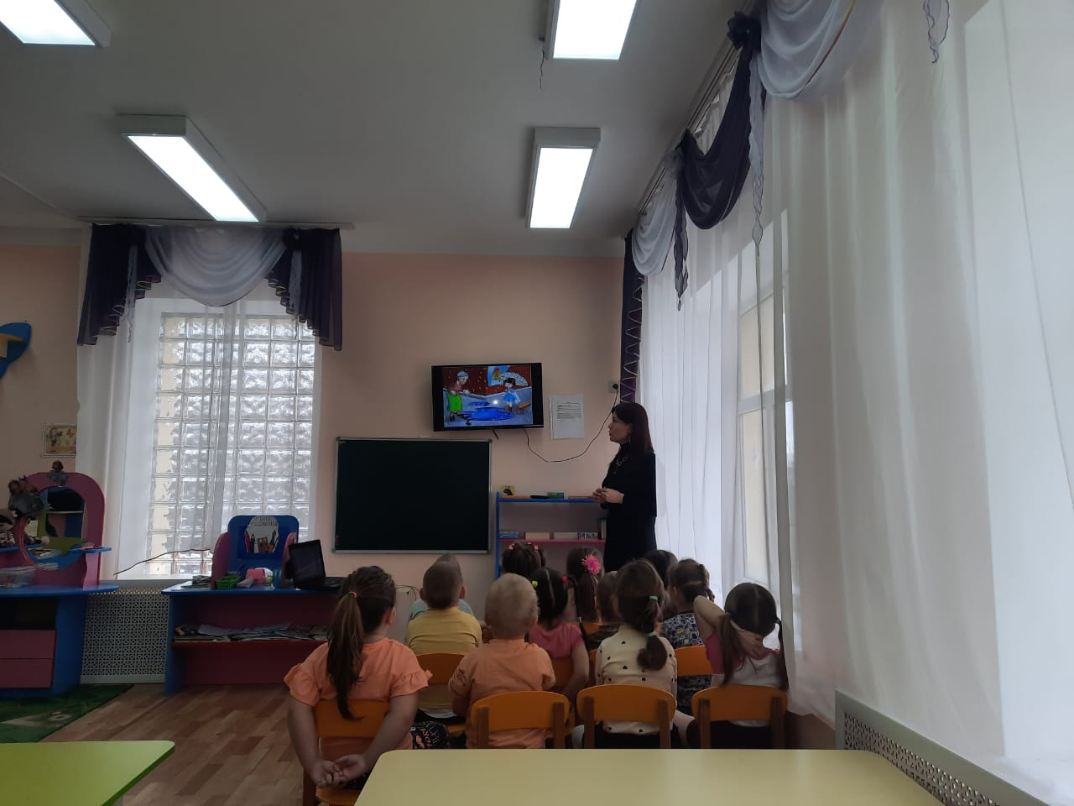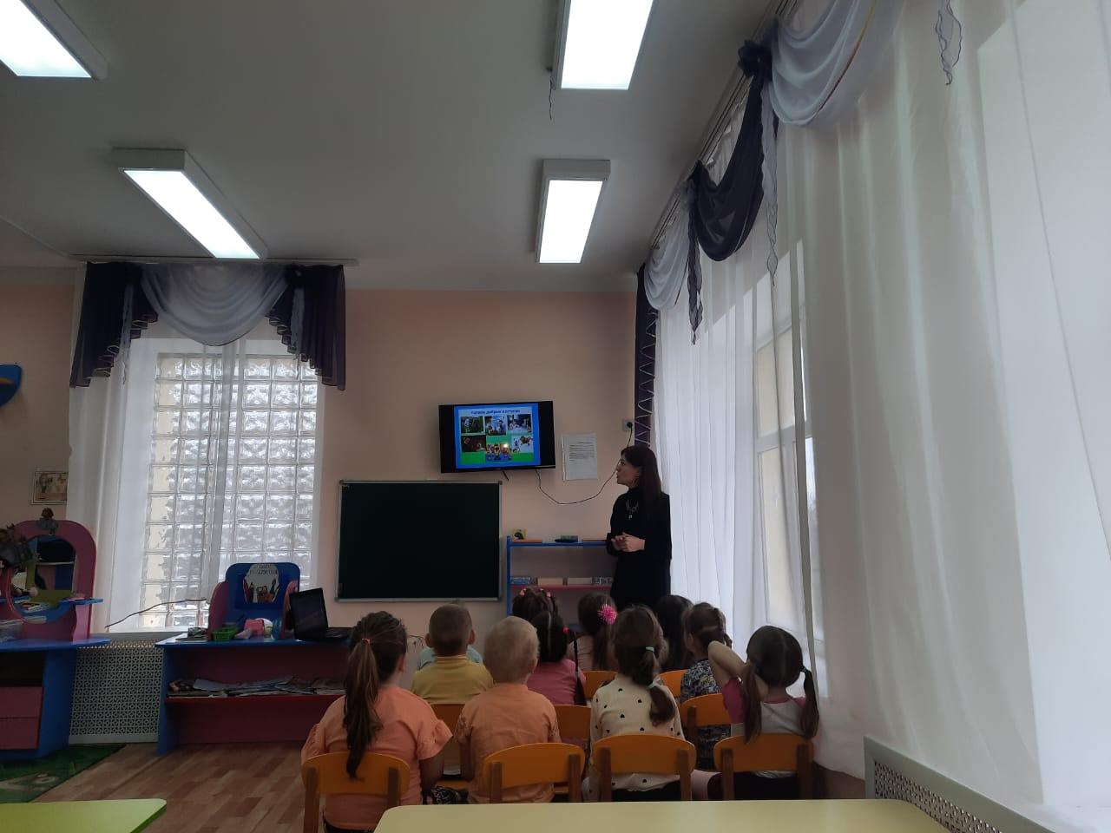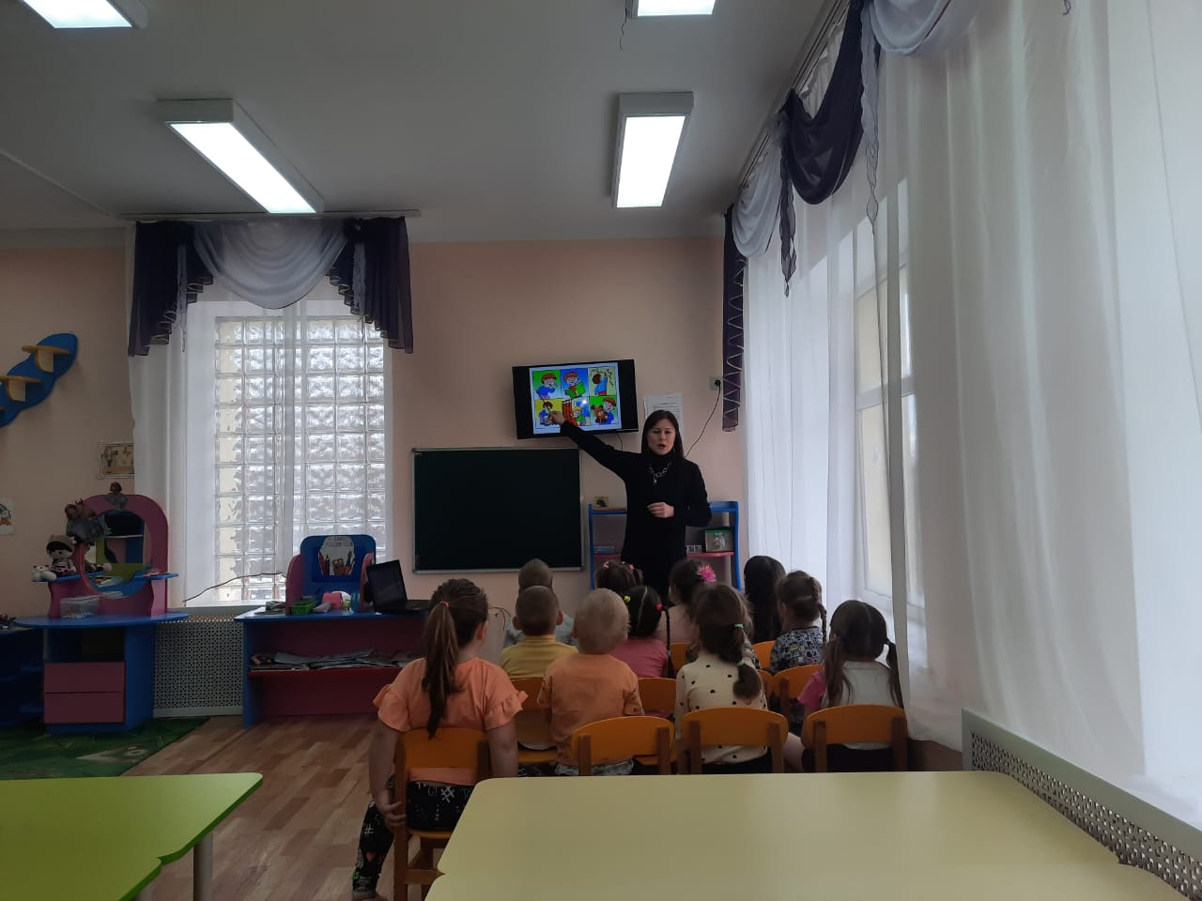

**3. Речевая игра «Скажи наоборот»**

**Воспитатель:** А сейчас давайте и мы сами станем ненадолго волшебниками– превратим «плохие поступки» в «хорошие». Я произнесу начало фразы, а вы должны её закончить.

Поссориться с другом – *помириться с другом*

Разбросать игрушки - *собрать игрушки*

Оставить грязной посуду – *помыть посуду*

Сломать игрушку – *починить игрушку*

Жадничать конфетой – *поделиться конфетой*

Обижать младших – *защищать младших*

Испачкать одежду – *постирать одежду*

Промолчать при встрече – *поздороваться при встрече*

Разорвать книгу – *склеить книгу*

Намусорить – *убрать*

3. Физкультминутка

**Воспитатель:** Молодцы! А давайте сейчас прогуляемся по тропинке доброты, встанем в круг (дети создают круг, и выполняют движение на месте по тексту).

**Физкультминутка «Тропинка доброты»**

По тропинке доброты вместе мы шагаем *(маршируем, шагаем на месте,*

И про добрые дела никогда не забываем *(поклонились)*

Всем всегда поможем дружно *(взялись за руки,*

Потому что это нужно *(указательным пальцем показываем).*

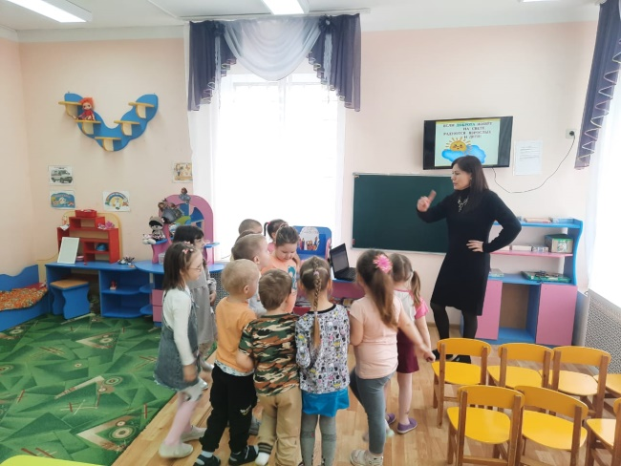

Добрым быть веселей *(руки на пояс, наклоны в стороны,*

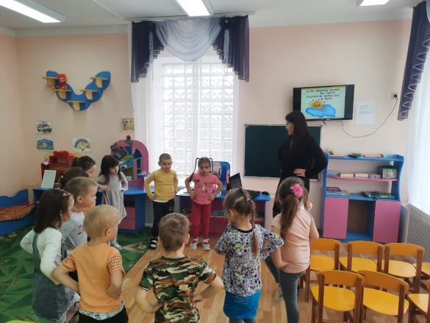

Улыбнись нам поскорей *(улыбаемся)*

Мы в ладоши хлопаем *(хлопаем в ладоши)*

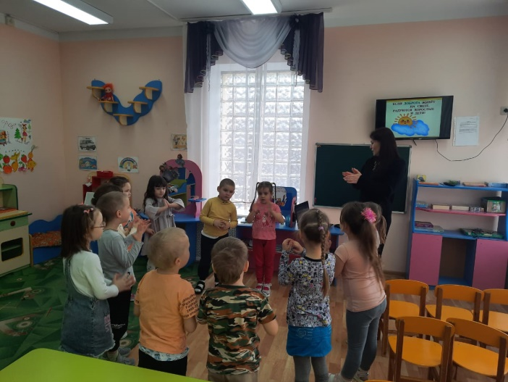

Раз, два, три, на наши добрые дела, посмотри *(руки в стороны)*

**Воспитатель:** Сегодня мы с вами поговорили про хорошие и плохие поступки, давайте вспомним некоторых персонажей мультфильмов, которые совершали хорошие дела.

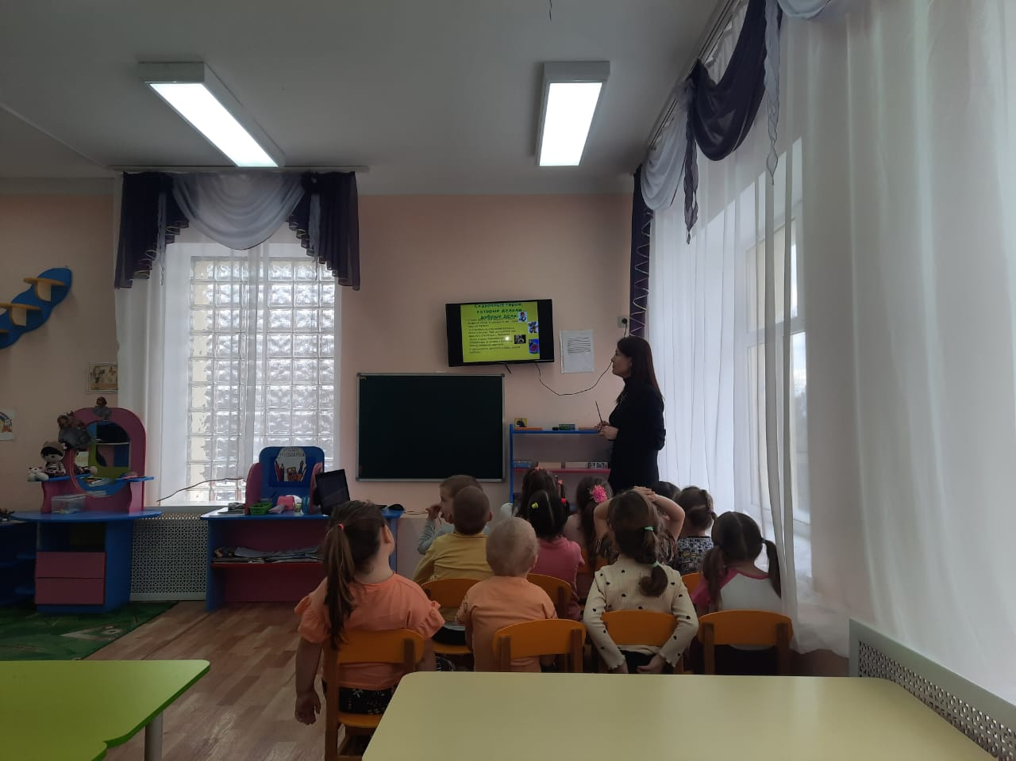

**Воспитатель:** Ребята,а давайте мы с вами сделаем наши добрые сердца.

Самостоятельная продуктивная деятельность детей.

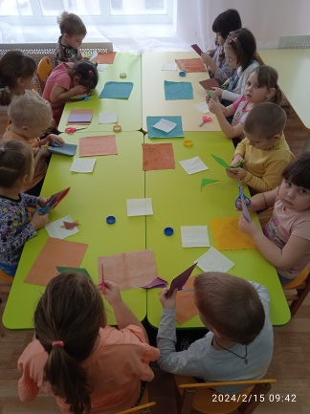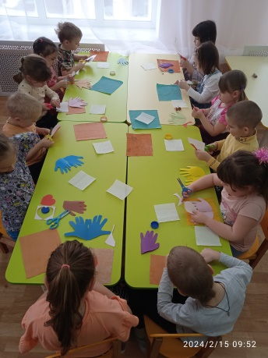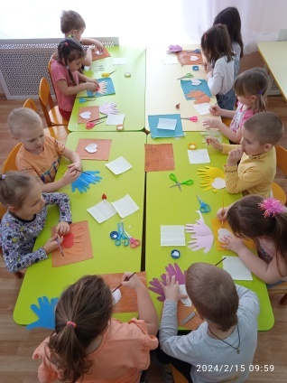

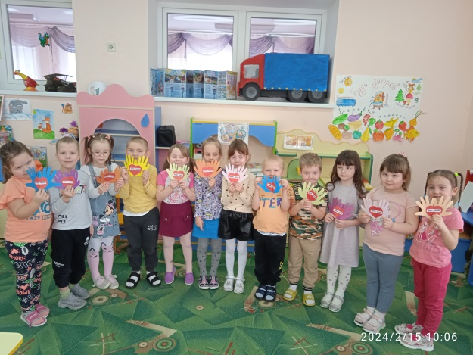

**Воспитатель:** Наша встреча подошла к концу.

– Ребята, о чем мы с вами сегодня говорили?

– Что вам больше всего понравилось? Что не понравилось?

– Что было самым интересным?

Давайте с помощью пальчика покажем свое настроение (палец вверх – веселое, палец вниз – грустное настроение) и скажем все вместе друг другу спасибо.

**Воспитатель:**Итак, ребята, подытожим, очень важно совершать добрые поступки. Это могут быть очень простые вещи, например, помощь близким, проведывание престарелых родственников, проведение субботника в подъезде или во дворе, да просто уступить место в транспорте или сказать приятные слова - это всё проявление доброты.

Милосердие, сострадание, любовь и умение делиться теплом- это самые ценные качества для каждого живого существа на земле. Чем больше люди смогут проявлять и не стесняться таких чувств, тем больше в мире будет добра.